Port Security Study

一 Port security 功能概述&原理简介
主要实际需求：
*限制交换机每个端口下接入主机的数量（MAC地址数量）
*限定交换机端口下所连接的主机（根据MAC地址进行过滤）
*当出现违例时间的时候能够检测到，并可采取惩罚措施
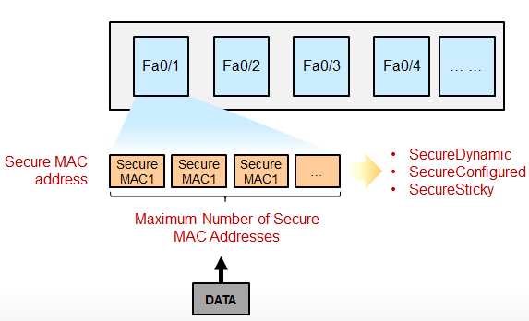
端口安全（Port Security），从基本原理上来讲，就是该模块通过MAC地址表记录和维护连接到交换机端口的以太网MAC地址（网卡号），并且可设定只允许某些或某个MAC地址通过本端口通信，而其它不被允许的MAC地址发送数据包通过此端口时，端口安全模块会阻止它，并执行惩罚行为。
使用端口安全模块可以防止未经允许的设备访问网络，增强网络安全性。此外，端口安全也可用于防止地址泛洪造成MAC地址表溢出。
1.动态学习MAC地址
2.安全惩罚机制
3.设定无通讯MAC保持时间（利用static特性）
4.设定系统最大MAC数（比per port之和多1）
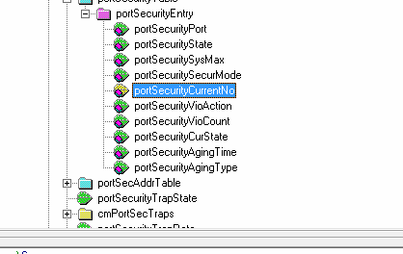
Port Security的架构

*Task Init: 进行Task创建，信号量创建，定时器创建，数据结构初始化以及MIB注册等。
*Port Security Trap Counter: Trap Counter is used for total port security sending trap number calculation. It determines whether one port security trap can be sent out or not by compared with trap rate setting.例如Port Security创建Trap Timer, Interval time为60秒，变量u4PortSecTrapCount对60秒内Trap的次数进行计数，一旦Port Security Trap Timer到期，u4PortSecTrapCount清零。
*Port Security Sys Address Counter: 使用变量u4PortSecSysAddrCount对系统（所有port）动态学习或是静态创建的mac entry进行计数。
*Port Security Port Address Counter: 使用变量i4LEARNNUM对port动态学习或是静态创建的mac entry进行计数。
*Port Security Aging Time Counter: The counter is used for mac entry aging remaining time calculation. It determines that the mac entry should be deleted once mac entry aging time out.
*Port Security Violation Action Process: Once one port security violation event occurs, then the related process should be done based on port security violation action configuration.
*Relation with FDB: Port security FDB table不在port security模块定义数据结构来维护，完全通过FDB相关的API来进行mac entry的创建，删除和信息读取，数据结构使用FDB的相关数据结构。
当手动创建/删除mac entry时，同时要对system/per-port mac entry number进行计数，并且与symtem/per-port maximum mac address number 进行比较，从而根据violation action的设置进行相应的处理。当port security-mode设置为deleteontimeout时，mac entry仍要作为静态entry写入HW，不进行HW aging out操作。手动创建的mac，无论address type是不是permanent，都要作为静态entry写入HW，不进行HW aging out操作，通过SW实现的方式完成mac entry的aging out操作。

二 Finished NPAPI implementation for RTL8393 (HW实现)
1、CmNPPortSecSet
实现逻辑
*Enable时，指定limiting learning number为MLA，action为 ACTION_DROP,分别通过SDK API rtk_l2_limitLearningNum_set和rtk_l2_limitLearningAction_set进行设定
*Disable时，指定limiting learning number为-1，action不设，同样通过API rtk_l2_limitLearningNum_set设定
*Enable设定之后flush FDB by per port

具体实现的SDK命令：
指定MLA：mac_count
l2-table set limit-learning ( port | trunk )
( <MASK_LIST : port_trunk> | all ) <UINT : mac_count>
指定 action : drop
l2-table set limit-learning ( port | trunk )
( <MASK_LIST : port_trunk> | all ) action ( copy-to-cpu | drop | forward | trap-to-cpu )

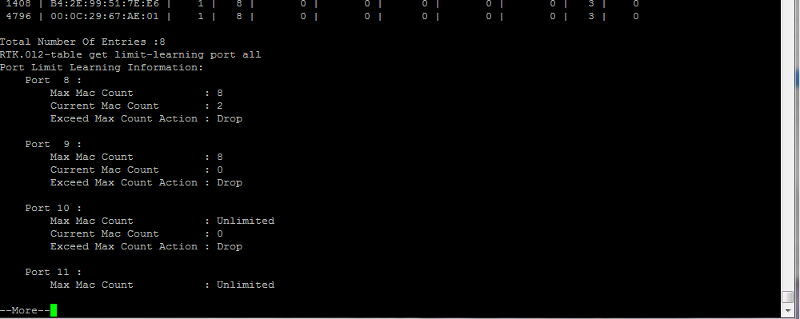

2、CmNPNewMacDropSet
实现逻辑
*Enable时，指定mode为NOT_LEARNING，actton 为 ACTION_DROP
*Disable时，指定为HARDWARE_LEARNING，action为ACTION_DROP
以上参数均通过 rtk_l2_portNewMacOp_set 设定至 HW

具体SDK命令：
enable时设定为 not learn , disable 时设定行为为asic-learn 和 forward
l2-table set src-mac port (<PORT_LIST : port> | all )
lear-mode(asic-learn|software-learn|not-learn)action(copy-to-cpu|drop|forward|trap-to-cpu)

3、添加函数 CmNPPortSecSAHitGetWithLock
该函数用于在port securoty 模式下获取和更新mac是否允许通过的flag标志；从而判断新来的mac是否允许通过。通过调用CmPortSecSAHitGetWithLock（）函数获取u1SAHit， u1SAHit来标志是否有该source mac的流量。当aging type为inactivity时，在aging time这段时间内没有该source mac的流量，则相应的mac entry才会被删除。如果在aging time这段时间内存在该source mac的流量，则相应的mac entry不会被删除，但该mac entry的remaining aging time需要reset为port aging time设置值。

三 Finished cmportsec model （SW实现）
1、 cmportsec/lw.c : nmhGetCmPortSecState

2、 vlan/cmfdbctrl.c : CmFdbCtrlEntryRemoveAllFdbEntry →CmFdbCtrlEntryRemoveByMac

3、 vlan/cmfdbctrlapi.c : CmApiFdbCtrlRemoveEntryByIndexWithLock→++CmAPIVlanHwDelStaticUcastEntry

4、cmportsec 模块内文件说明
1）inc/:
cmportsecinc.h : Port Sec模块的依赖头文件
cmportsecdb.h : 该模块mib的db文件的依赖头文件
cmportsecdfs.h : 模块相关的数据结构宏定义
cmportsecwr.h : mib中间层功能函数的声明
cmportseclw.h : mib下层功能函数的声明
cmportsecvar.h : 定义被其他模块调用的相关宏、结构体、变量类型等
cmportsecproto.h : 声明用于OS、main system和本模块调用的函数和结构体
2) src/:
cmportsecapi.c : 供其他模块调用的API函数
cmportsecmain.c : 控制本模块的startup/shutdown、相关变量和任务的初始化和mib的注册
cmportsecwr.c : 定义mib的中间层功能函数
cmportseclw.c : 定义mib 的下层功能函数
cmportsecutil.c : 本模块的实用功能函数

5、源代码追踪
最终调用的NPAPI
cmPortSecState、cmPortSecMLA、cmPortSecLockAddrMode ->CmNPPortSecSet
cmPortSecSysMaxAddr ->CmNPNewMacDropSet
CmPortSecAgingTimerHandle ->CmNPPortSecSAHitGet
cmPortSecViolationAction、cmPortSecAgingTime、cmPortSecAgingType
->CmNPPortSecViolation

四 基于web&internal mib测试 portsec 基本功能
1.进行了基本的 port security 模块对各port的enable/disable测试；
2.对每个port的 max learnMacNum 进行了设值，并通过发包工具对其发送多个单播包，测试max num是否有效；
3.对每个port学习到到mac数量超过max num 后的3种（protect/shutdown/restrict）行为模式选择进行了测试；
4.测试了满最大num后，再修改扩大最大值的转换过程有效性；
5.测试了port security从enable变为disable状态后，其动态学习到的MAC地址是否随之删除；
6.测试了max number值是否可置“0”，是否可超过6656；
7.测试了“Delete-on-Timeout”在aging time 定时结束后的有效性；
8.测试了“Permanent”模式下重启后是否清除已学到的mac地址；
9.进行了在“Permanent”模式下手动加入地址后是否默认为该模式的测试；

采用PC直连switch的方式，设置max为6 ，发送9个不同MAC的单播包给交换机；
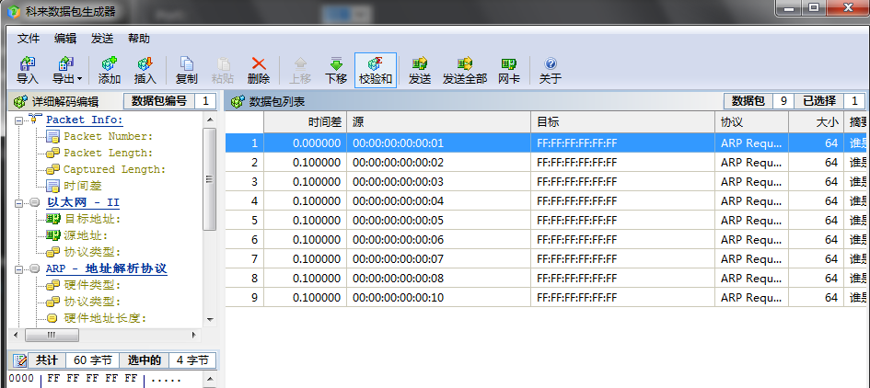

可以看到，虽然发送了9个包，但是Table中最多只接收6个地址；
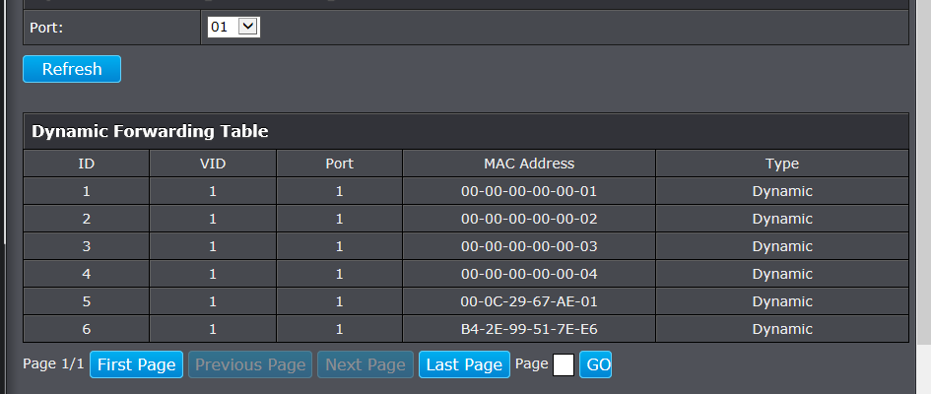
mib上查看计数和地址表也是6个MAC；
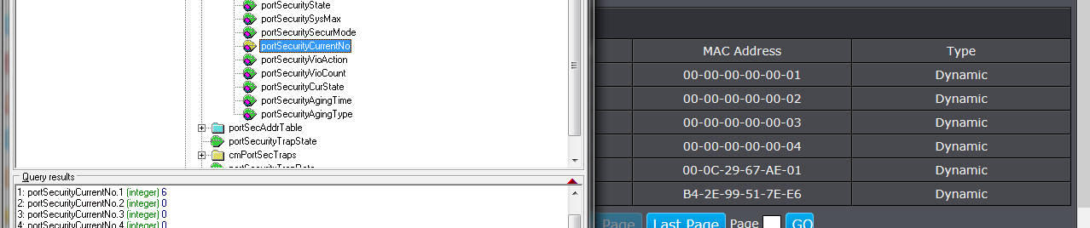
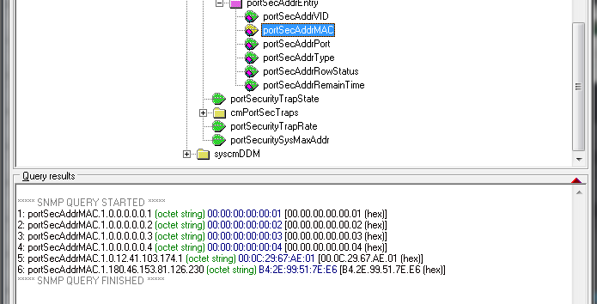

五 Add customer mib and finished oidmap
1.参照internal mib 编写customer mib 文件；
2.修改customer mib 使之通过编译；
3.完成Mib mapping，更新cminteroiddef.h ，使得customer mib 可以正常工作；

六 修复了几个bug
1. Bug:
*每当学到一个新的mac地址后，mib中的addrNum都加2，而不是1；
Cause:
*代码中在执行判断时，执行了2次addrnum++ 动作；
Solution:
*删减重复的addrnum++动作，使得每个mac，mib中addrNum计数只加1；
2. Bug:
*重新disable后，addrNum保留原计数，而不会清0；
Cause:
*在disable函数中缺乏对应计数器清零的动作；
Solution:
*在lw.c文件中的disable处增加清0计数器操作；

3. Bug:
*当time out后清除已学到的mac时，web上可以看出完成了清除，而在mib上的计数器却只有部分减少； 并且timeout后清除的mac，会被禁止再次学习到；而disable后被清除的mac可以正常再次被学到。
Cause:
*打开aging time 后新学习到的MAC地址会标记为static类，而time out后的处理函数不会清除FDB表中的static addrass；
Solution:
*在time out 后的CmPortSecMacEntryAgingOutProcess()函数中调用FDB清理函数对static MAC进行清除；
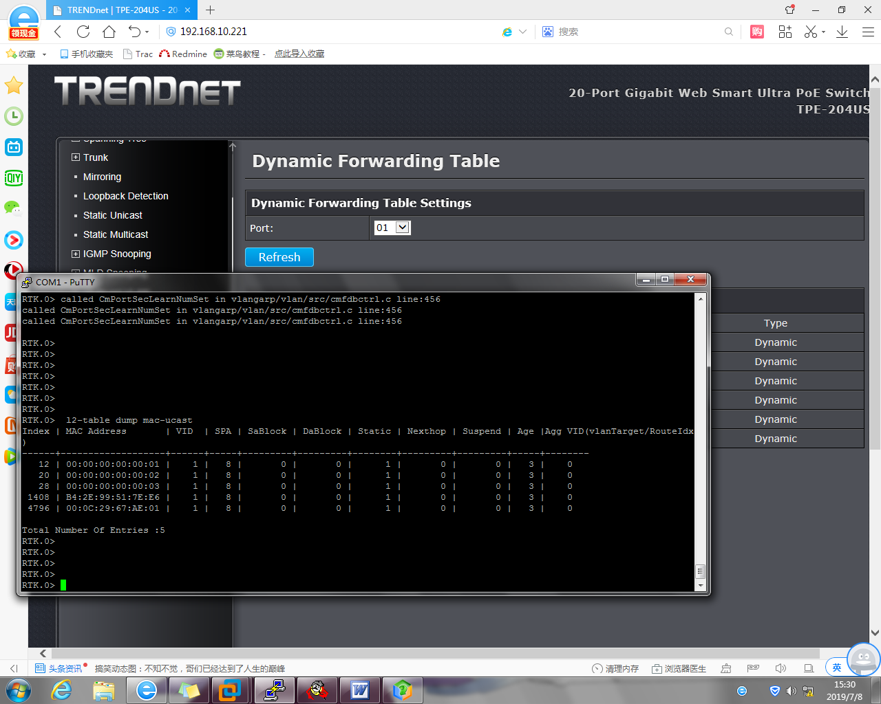

4. Bug:
*custom mib 编写正确情况下，出现oid mapping 错误,导致custom mib不能工作。
Cause:
*在做mapping时，interoidlist.lua and group.lua中添加db文件名不可插入中间，否则会影响节点生成顺序;导致mapping oid时错误。
Solution：
*将db文件名的包含位置放置最后，避免影响其他节点顺序。

七 解答了几个疑问
1.问题：sysMaxAddr设值太小会出错；
解答：sysMaxAddr为总最大MAC数，不能小于当前的per port MAC数总和；
2.问题：切换至“Delete-on-Reset”时mib索引报错；
原因：暂不支持该模式且没有用到；
3.问题：shutdown模式下无法恢复的问题；
解决：通过其他port口来enable被shutdown的port口；
4.疑问：cmPortSecViolationCount 的清0问题？
目前：暂无手动清零，重启后清0；
5.疑问：要不要在disable时清除HW上的static MAC地址？
解答：综合考虑static作用下需要；
6.问题：sysMaxAddr对port MAX的限制如何？
解答：sys除会保留per port的基本1个外，还保留1个给com口；
7.为何添加customer mib后做oidmap时，不能將 .db文件名插入在列表中间？
解答：是由于在查找对应的internal oid map 时所用的字符串匹配算法中选择的依赖对象（只以自己为参考）问题，会使得误判为成功；

八 总结
通过本次对Port Security 的学习和实现，增加了对交换机端口技术的理解，增进了对项目中功能模块的理解，同时也进一步熟悉了项目框架结构，也学习到了很多代码逻辑结构上的组织形式和实现方式。在学习和实践过程中，从一开始阅读资料，初步认识逐步理解，克服了对于新知识的陌生感，然后一边理解一边查看代码一边测试，逐步把握本模块的功能、原理以及实现方式，尤其是在之后的逐步实现和测试过程中，发现、研究并解决了一些项目存在的问题，锻炼了从现象中发现问题，到在代码中定位问题，再到解决问题的能力。除个人收获以外还特别感谢在过程中给予我帮助的各位前辈同仁。

附录:HW实现portsec的主要内容
一、INT4 CmNPPortSecSet (INT4 i4PortIndex, INT4 i4State, INT4 i4MLA, INT4 i4MacLockMode)
{
UINT4 u4Unit = LOCAL_DEV;
INT4 i4RetVal = RT_ERR_FAILED;
rtk_port_t tPort = 0;
uint32 rtk_l2_limit;
rtk_l2_limitLearnCntAction_t rtk_l2_limit_action;

rtk_l2_flushCfg_t tConfig;
rtk_switch_devInfo_t devInfo;
rtk_l2_newMacLrnMode_t tMode = HARDWARE_LEARNING;
rtk_action_t Action = ACTION_FORWARD;

MEMSET(&rtk_l2_limit, 0, sizeof( uint32));
MEMSET(&rtk_l2_limit_action, 0, sizeof( rtk_l2_limitLearnCntAction_t));

if (i4State != ISS_ENABLE && i4State != ISS_DISABLE)
return FNP_FAILURE;

if (NP_IS_PORT_PRESENT (i4PortIndex) == FNP_FALSE)
{
return FNP_FAILURE;
}

UNUSED_PARAM(i4MacLockMode);
NP_TRC(VLAN_DEBUG_ENABLE, ("i4PortIndex=%d, i4State=%d, i4MLA:%d, i4MacLockMode:%d\n",
i4PortIndex, i4State, i4MLA, i4MacLockMode));

MEMSET(&tConfig, 0, sizeof(rtk_l2_flushCfg_t));

NPAPI_LOCK();
tPort = CFA_IFIDX_2_PHYPORT(i4PortIndex);
rtk_l2_limit = tPort;

i4RetVal = rtk_switch_deviceInfo_get(u4Unit, &devInfo);
RTK_API_RET_VAL_CHK_WITH_UNLOCK(i4RetVal,VLAN_DEBUG_ENABLE);

if (i4State == ISS_ENABLE )
{
/* CAMEOTAG: modify by xuke, for enable the SA_Block and
* set rtk_l2_limitLearningCnt_set.
*/
rtk_l2_limit_action = ACTION_DROP;
rtk_l2_limit = (uint32)i4MLA;

/*for enable the security mode SA_Block flag*/
rtk_l2_secureMacMode_set(u4Unit, ENABLED);
Action = ACTION_DROP;
byrtk_l2_aging_set(u4Unit, CM_PORT_SEC_AGING_TMR_INTERVAL*2);
rtk_l2_portLimitLearningCntAction_set( u4Unit, tPort, Action);
}
else
{
rtk_l2_secureMacMode_set(u4Unit, ENABLED);
rtk_l2_aging_set(u4Unit, CM_DEF_AGEOUT_TIME);
rtk_l2_portLimitLearningCntAction_set( u4Unit, tPort, Action);
}

i4RetVal = rtk_l2_limitLearningCnt_set(LOCAL_DEV, &rtk_l2_limit);
RTK_API_RET_VAL_CHK_WITH_UNLOCK(i4RetVal, VLAN_DEBUG_ENABLE);
rtk_l2_limit_action = tPort;

if (i4State == ISS_ENABLE)
{
i4RetVal = rtk_l2_limitLearningCntAction_set(LOCAL_DEV, rtk_l2_limit_action);
RTK_API_RET_VAL_CHK_WITH_UNLOCK(i4RetVal, VLAN_DEBUG_ENABLE);
}

/*Flush Port*/
if (i4State == ISS_ENABLE)
{
FsMiVlanHwFlushPort (0, (UINT4)i4PortIndex, VLAN_NO_OPTIMIZE);
}

NPAPI_UNLOCK();
return FNP_SUCCESS;
}

二、INT4 CmNPNewMacDropSet (INT4 i4PortIndex,INT4 i4State)
{
UINT4 u4Unit = LOCAL_DEV;
INT4 i4RetVal = RT_ERR_FAILED;
rtk_port_t tPort = 0;
rtk_switch_devInfo_t devInfo;
rtk_l2_newMacLrnMode_t tMode = HARDWARE_LEARNING;
rtk_action_t Action = ACTION_FORWARD;

MEMSET(&tMode, 0, sizeof( rtk_l2_newMacLrnMode_t));
MEMSET(&Action, 0, sizeof( rtk_action_t));

if (i4State != ISS_ENABLE && i4State != ISS_DISABLE)
return FNP_FAILURE;

if (NP_IS_PORT_PRESENT (i4PortIndex) == FNP_FALSE)
{
return FNP_SUCCESS;
}

NP_TRC(VLAN_DEBUG_ENABLE, ("i4PortIndex=%d, i4State=%d\n", i4PortIndex, i4State));

DBG_MSG(VLAN_DEBUG_ENABLE,
("in %s(%d) : Port %2d's new mac oper = %d.",
__FUNCTION__, __LINE__, i4PortIndex, i4State));

/*Set Port New mac Action*/
NPAPI_LOCK();
i4RetVal = rtk_switch_deviceInfo_get(u4Unit, &devInfo);
RTK_API_RET_VAL_CHK_WITH_UNLOCK(i4RetVal,VLAN_DEBUG_ENABLE);
tPort = CFA_IFIDX_2_PHYPORT(i4PortIndex);

if (i4State == ISS_ENABLE)
{
tMode = NOT_LEARNING;
Action = ACTION_DROP;
}
else
{
tMode = HARDWARE_LEARNING;
Action = ACTION_FORWARD;
}
i4RetVal = rtk_l2_newMacOp_set(u4Unit, tPort, tMode, Action);
RTK_API_RET_VAL_CHK_WITH_UNLOCK(i4RetVal,VLAN_DEBUG_ENABLE);

NPAPI_UNLOCK();
return FNP_SUCCESS;
}

三、INT4 CmNPPortSecSAHitGetWithLock (UINT2 u2Vid, tMacAddr MacAddr, UINT2 u2Port, UINT1 *pu1SAHit)
{
UINT4 unit = LOCAL_DEV;
INT4 i4RetVal = RT_ERR_FAILED;
rtk_l2_ucastAddr_t l2_data;
UINT4 u4Flag = 0;
UINT4 u4FdbId = u2Vid;

MEMSET(&l2_data, 0, sizeof(rtk_l2_ucastAddr_t));
MEMCPY(l2_data.mac.octet, MacAddr, sizeof(tMacAddr));

if (pu1SAHit == NULL)
{
return FNP_FAILURE;
}

*pu1SAHit = ISS_FALSE;

NPAPI_LOCK();

NpVlanFdbIdToVlanId(u4FdbId, &l2_data.vid);

i4RetVal = rtk_l2_addr_get(unit, &l2_data);
RTK_API_RET_VAL_CHK_WITH_UNLOCK(i4RetVal,VLAN_DEBUG_ENABLE);

u4Flag = l2_data.flags;

if ((u4Flag & RTK_L2_UCAST_FLAG_SA_SECURE) != 0)
{
if (l2_data.age == 0)
{
*pu1SAHit = ISS_FALSE;
}
else
{
*pu1SAHit = ISS_TRUE;
}
}
NPAPI_UNLOCK();

return FNP_SUCCESS;
}

四、Debug for enable and activity mac ：
#define CMPORTSEC_MAX_TRAP_RATE 1000

+/*FDB: Default number of FDB aging-time*/
+#define CM_DEF_AGEOUT_TIME 300

#define CM_CUST_TASK_REMAP_TABLE { \
/*{"WATC", 150},*/\
diff --git a/npapi/src/vlanminp.c b/npapi/src/vlanminp.c
index a262c34..fe12a42 100644
--- a/npapi/src/vlanminp.c
+++ b/npapi/src/vlanminp.c
@@ -4540,28 +4540,24 @@ INT4 CmNPPortSecSet (INT4 i4PortIndex, INT4 i4State, INT4 i4MLA, INT4 i4MacLockM

if (i4State == ISS_ENABLE )
{
- /* CAMEOTAG: modify by guofeng, if set NOT_LEARNING,
- * the fdb aging method seems become per-port aging other per-entry
- * on rtk chip.
- * this result in fdb entry deleted even corresponding device is
- * communiting all the time.
- *
- * Change to 'SOFTWARE_LEARNING', the hw will not auto learn
+ /* CAMEOTAG: modify by xuke, for enable the SA_Block and
+ * set rtk_l2_limitLearningCnt_set.
*/

rtk_l2_limit_action = ACTION_DROP;
rtk_l2_limit = (uint32)i4MLA;

- tMode = SOFTWARE_LEARNING;
- Action = ACTION_TRAP2CPU;
- i4RetVal = rtk_l2_newMacOp_set(u4Unit, tPort, tMode, Action);
- RTK_API_RET_VAL_CHK_WITH_UNLOCK(i4RetVal,VLAN_DEBUG_ENABLE);
+ /*for enable the security mode SA_Block flag*/
+ rtk_l2_secureMacMode_set(u4Unit, ENABLED);
+ Action = ACTION_DROP;
+ byrtk_l2_aging_set(u4Unit, CM_PORT_SEC_AGING_TMR_INTERVAL*2);
+ rtk_l2_portLimitLearningCntAction_set( u4Unit, tPort, Action);
}
else
{
- rtk_l2_limit = ISS_DISABLE;
- i4RetVal = rtk_l2_newMacOp_set(u4Unit, tPort, tMode, Action);
- RTK_API_RET_VAL_CHK_WITH_UNLOCK(i4RetVal,VLAN_DEBUG_ENABLE);
+ rtk_l2_secureMacMode_set(u4Unit, ENABLED);
+ rtk_l2_aging_set(u4Unit, CM_DEF_AGEOUT_TIME);
+ rtk_l2_portLimitLearningCntAction_set( u4Unit, tPort, Action);
}

i4RetVal = rtk_l2_limitLearningCnt_set(LOCAL_DEV, &rtk_l2_limit);

